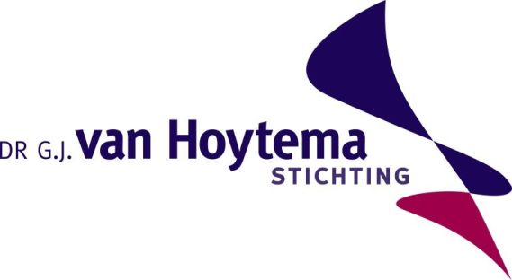
Zicht op depressie tijdens en na de bevalling: een zaak van iedereen
Donderdag 9 september 2021
Concept-programma
13.00 uur | Opening
13.05 uur | AWJTwente
13.15 uur | Screenen op depressie werkt! Bespreekbaar maken maakt het verschil voor moeder en kind.  Dr. Angarath van der Zee – van den Berg, jeugdarts
13.45 uur | MamaKits – een succesverhaal van een laagdrempelig aanbod voor zwangere en pas bevallen vrouwen met psychische klachten  Drs. Madeleine de Vilder, GGZ preventiemedewerker en POG-GGZ, werkzaam bij Prezens van GGZ inGeest Haarlem
14.30 uur | Perinatale depressie – een universele uitdaging: een uitwisseling van ervaringen tussen Nederland en de VS.  Linda Chaudron, MD, MS.  Vice Presisent for Medical Education  R.G. Bing-You Chair for Medical Education  Maine Medical Center, Portland Maine, USA  Tijdens deze presentatie zal er digitaal verbinding worden gemaakt met dr. Linda Chaudron in Portland Maine, USA
15.00 uur | Pauze
15.30 uur | ????  Chantal Quispel, AIOS Gynaecologie Erasmus MC Rotterdam
16.00 uur | Als contact met je baby niet vanzelf gaat  Barbara Kerkhofs, psycholoog GGzE Eenheid Kind en Jeugd en coördinator Baby Extra
16.30 uur | Paneldiscussie  - Madeleine de Vilder  - Chantal Quispel  - Barbara Kerkhofs  - Angarath van der Zee  - Zilla Holtkamp, GZ-psycholoog BIG & IMH Specialist DAIMH
17.00 uur | Afsluiting

